Безопасность детей в зимние каникулы

Декабрь уходящего года стал традиционным для служб по профилактике безнадзорности и правонарушений несовершеннолетних Кузнецкого района в организации профилактической работы с детьми, подростками и их законными представителями.
Перед началом новогодних каникул в школах и дошкольных образовательных учреждениях Кузнецкого района проводятся родительские собрания, тематические инструктажи, уроки безопасности и т.п., направленные на создание комплексных мер безопасности для несовершеннолетних в новогодние праздники и зимние каникулы.
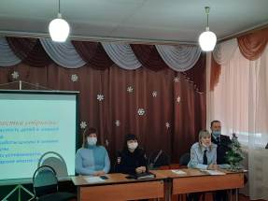
23.12.2021 года в ряде школ Кузнецкого района, согласно графику, проводились родительские собрания, прошедшие с участием членов КДН и ЗП Кузнецкого района, представителей правоохранительных органов. Собрание в МБОУ СОШ р.п. Евлашево прошло с участием Боговоловой Е.Н. – ведущего специалиста-эксперта по вопросам семьи, материнства и детства УСЗН администрации Кузнецкого района. Собрания в школах с.Никольское и с.Махалино прошли с участием Медведевой Ю.М. - главного специалиста по опеке и попечительству Отдела образования Кузнецкого района, Мурашкиной Ю.А. – психолога базового кабинета ППМС центра Пензенской области, а также представителей ОМВД России по Кузнецкому району: Исава С.В. – участкового уполномоченного полиции, Фроловой Т.А. – инспектора по пропаганде безопасности ОГИБДД, Арзамазовой Н.А. – инспектора ПДН.
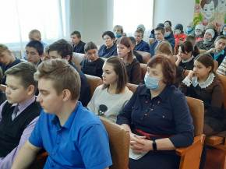
В основу бесед с учащимися и родителями были заложены вопросы, обозначенные председателем Комиссии по делам несовершеннолетних и защите их прав Пензенской области О.В.Яговым, в ходе расширенного заседания КДН в режиме онлайн от 21.12.2021 года:
- соблюдение мер пожарной безопасности в быту, особенно при использовании электрических гирлянд;
- профилактика бытовых отравлений несовершеннолетних, в том числе неизвестными напитками, химическими веществами, содержащимися в ярких бутылках;
- «тонкий лед»;
- осторожность при использовании петард и фейерверков взрослыми, недопущения использования детьми;
- травмоопасность в результате прыжков в сугробы с высот;
- несанкционированные горки;
- соблюдение Правил дорожного движения, профилактика детского дорожно-транспортного травматизма;
- профилактика массового распространения на территории Пензенской области фактов мошенничества (виды, способы). Законным представителям сотрудниками правоохранительных органов были вручены листовки «Как не стать жертвой мошенников».
Большое внимание было уделено вопросу кибербезопасности несовершеннолетних.
До конца декабря 2021 года профилактическая работа по безопасности несовершеннолетних в дни новогодних праздников и зимних каникул будет продолжена.

